**TÀI LIỆU HƯỚNG DẪN**

**TRIỂN KHAI VÀ CHẠY SẢN PHẨM**

Nội dung

1. Hướng dẫn cài đặt môi trường 2

2. Hướng dẫn cài đặt SQL Server 7

3. Hướng dẫn triển khai dự án 8

4. Hướng dẫn chạy dự án 10

## Hướng dẫn cài đặt môi trường

Đầu tiên, để triển khai và khởi chạy một dự án ASP.NET MVC, bạn cần phải cài đặt môi trường IIS. Bạn có thể sử dụng Visual Studio để triển khai một trang web thông qua IIS của IDE này.

**Bước 1:** Tải [**Visual Studio**](https://visualstudio.microsoft.com/downloads/) từ web chính thức của Microsoft.

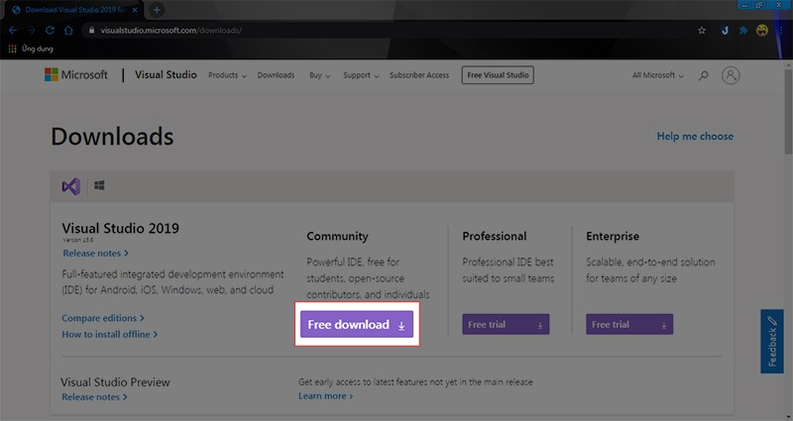

**Bước 2:** Mở file vừa tải về, sau đó ấn **Run** để bắt đầu cài đặt.

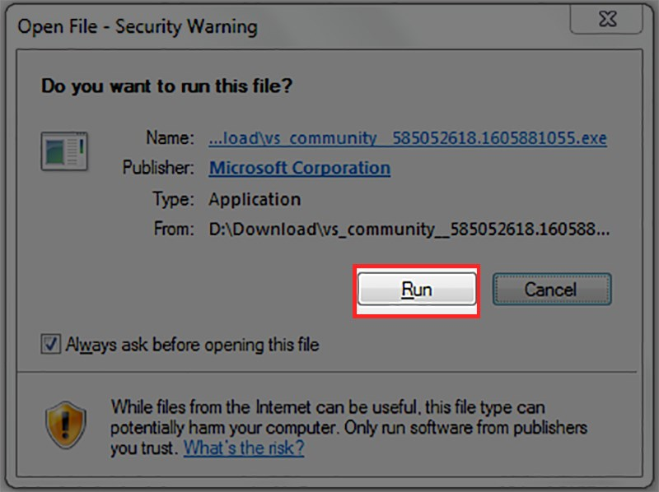

**Bước 3:** Chọn **Continue** và bạn chờ vài phút để tải file cài đặt về.

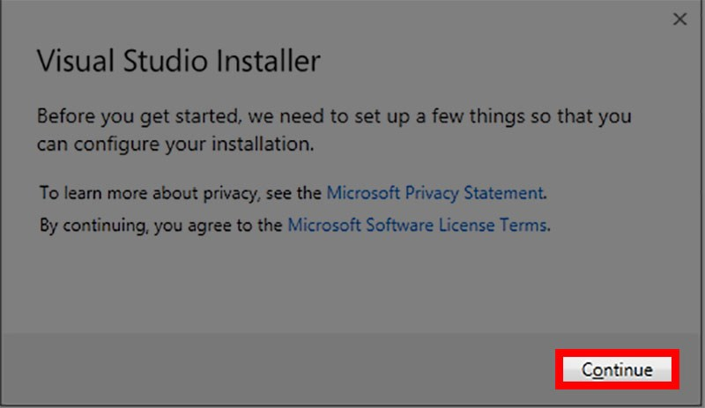

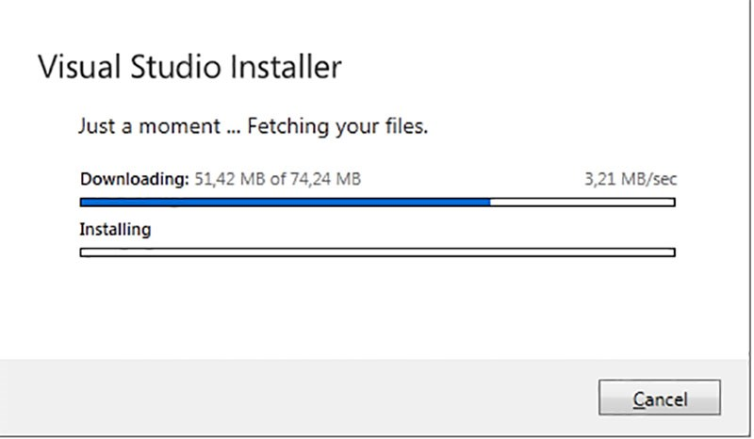

**Bước 4:** Bạn chọn **các mục, các ngôn ngữ lập trình** mà bạn cần sử dụng. Ở đây, để khởi chạy ứng dụng, hãy chọn như hình:

**Bước 5:**Bạn chọn **vị trí lưu file** của Visual Studio, ở đây mình sẽ để mặc định. Sau đó bạn chọn**Install** để bắt đầu quá trình tải và cài đặt.

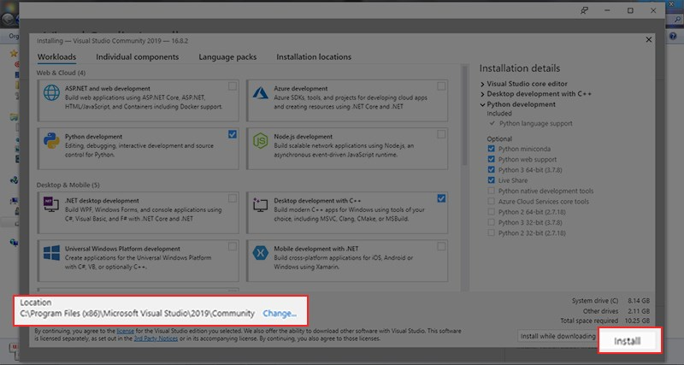

**Bước 6:** Chờ Visual Studio tải và cài đặt các gói tài nguyên, quá trình này nhanh hay chậm tùy vào tốc độ tải của máy bạn. Bạn**chọn Start after installation** để khởi động Visual Studio sau khi tải xong nhé.

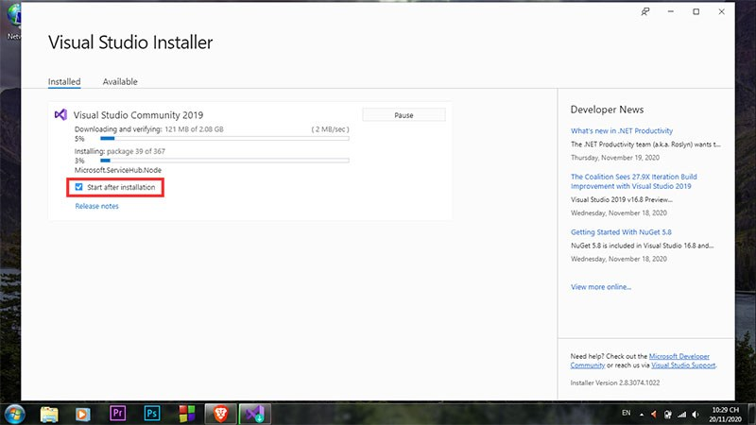

**Bước 7:** Hộp thoại sẽ xuất hiện sau khi bạn tải xong. Bạn chọn **Sign in** hoặc **Create one!** để đăng nhập. Hoặc chọn **Not now, maybe later** để bỏ qua. Ở đây mình đã có tài khoản Microsoft nên mình chọn Sign in.

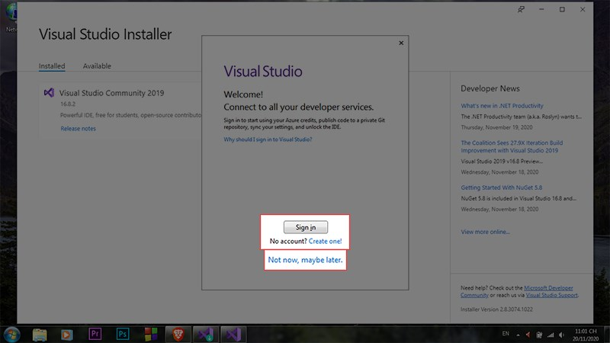

**Bước 8:** Sau khi xuất hiện màn hình bắt đầu của Visual Studio, Bạn có thể bắt đầu làm việc với Visual Studio

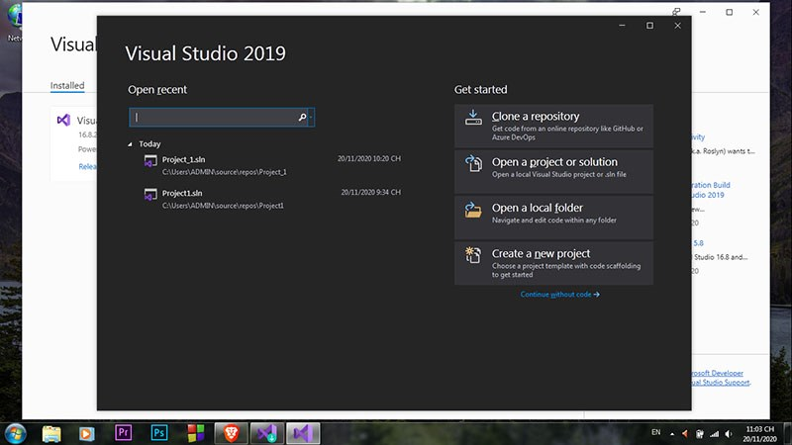

## Hướng dẫn cài đặt SQL Server

**Bước 1:** **Điều kiện tiên quyết**

Kiểm tra xem hệ thống của bạn có phiên bản .NET Framework nào từ phiên bản 4.5 trở lên hay không. Nếu không có, hãy cài đặt phiên bản này.

**Bước 2:** **Tải xuống SSMS**

Truy cập vào trang web chính thức của Microsoft tại địa chỉ <https://docs.microsoft.com/en-us/sql/ssms/download-sql-server-management-studio-ssms/>

Chọn phiên bản SSMS phù hợp với hệ điều hành của bạn và tải xuống tệp cài đặt.

**Bước 3:** **Cài đặt SSMS**

* Chạy tệp cài đặt đã tải xuống.
* Chọn ngôn ngữ cài đặt và nhấn OK.
* Chọn tích hợp với Visual Studio (nếu bạn muốn sử dụng SSMS với Visual Studio) và nhấn Install.
* Chờ đợi quá trình cài đặt hoàn tất.
* Sau khi cài đặt hoàn tất, khởi động SSMS và truy cập vào Server Object Explorer để kết nối tới máy chủ cơ sở dữ liệu của bạn.

## Hướng dẫn triển khai dự án

Đầu tiên, bạn cần tải về source code và file data.

**Bước 1.** Mở SSMS và kết nối tới cơ sở dữ liệu

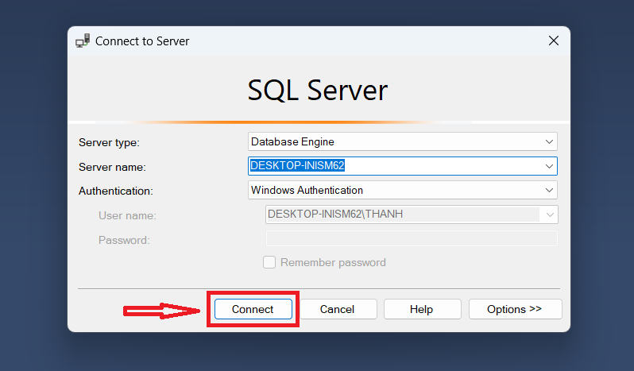

**Bước 2.** Chọn **New Query** => Copy toàn bộ nội dung trong file data vào SQL Server => Nhấn **Execute**

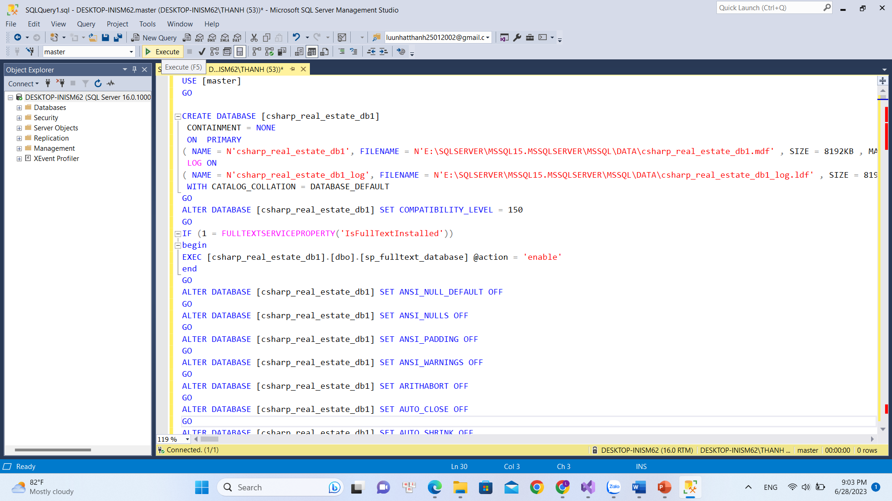

**Bước 3.** Mở file .sln trong thư mục source code bằng **Visual Studio**

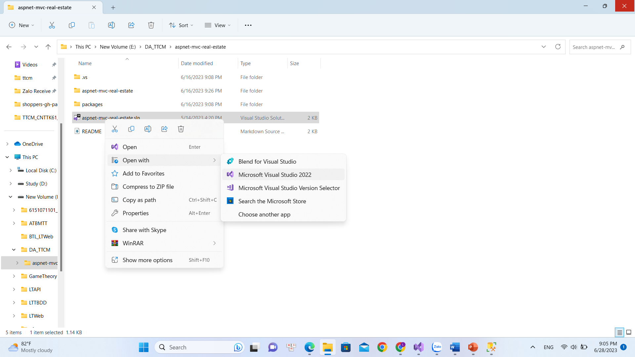

**Bước 4.** Mở file **Web.config** tìm đến tag **connectionString**

Tại **data source**, ta thay **./** bằng Server Name của SQL Server

**Initial catalog** ta điền tên cơ sở dữ liệu

## Hướng dẫn chạy dự án

Khởi chạy dự án bằng cách click vào nút **IIS Express** hoặc nhấn nút **F5** trên bàn phím.

